Конспект

непосредственно образовательной деятельности
по развитию математических представлений в 1 младшей группе
по русской народной сказке
«Маша и медведь»

Воспитатель: Цуканова. Т. Н.
МБДОУ «Болоховский д/с
«Колокольчик»

Программное содержание:
- Формировать у детей целенаправленное зрительное восприятие формы, цвета и величины.
- Научить решать логические задачи на разбиение по свойствам.
- Учить детей выделять форму, отвлекаясь от других признаков. Освоить способ складывания узора из кубиков по образцу. Приучать малышей называть цвет.
- Продолжать формировать у детей представление о величине предмета (большой, маленький).
- Развивать восприятие, память, внимание, воображение.
- Формировать элементарные плясовые навыки у малышей, расширять их двигательный опыт, развивать умение координировать движения с музыкой.
- Воспитывать в детях доброту, отзывчивость, потребность приходить на помощь к тем, кто в ней нуждается.

Материал: опорные схемы по сказке «Маша и медведь», игры с матрёшками, пирамидками. Чтение русской народной сказки «Маша и медведь», загадывание загадок.
Ход занятия.
Воспитатель: Я предлагаю вам сегодня отправиться в сказочный лес. Дети с воспитателем идут в музыкальный зал. В зале декорации леса: ёлочки, пенёчки, избушка.

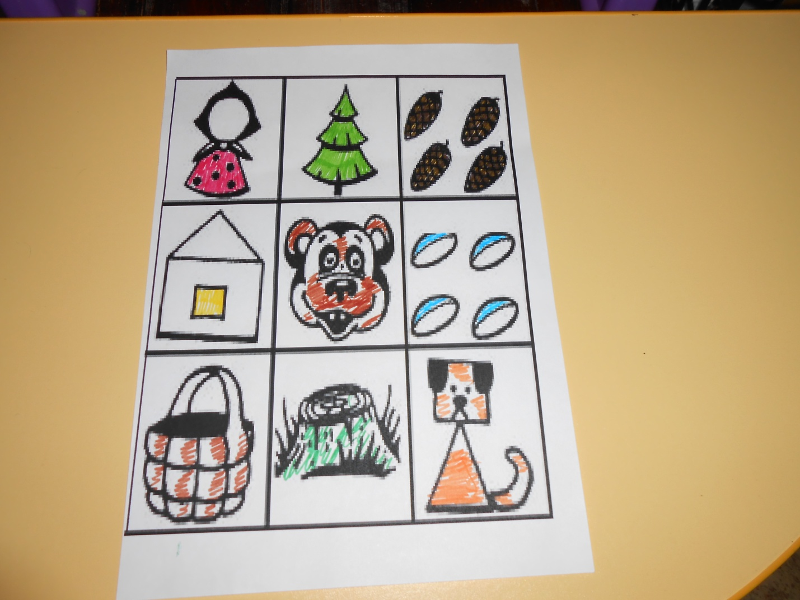

Воспитатель: Вот мы и пришли с вами в сказочный лес. Как здесь красиво! Посмотрите, какие стройные высокие ёлки! (Воспитатель поднимает руки). Какие у них широкие ветки! (Дети, подражая взрослому, сначала поднимают руки вверх, затем в стороны). А там, на полянке, виднеется избушка. Хотите, узнать, кто в ней живёт. Отгадайте загадку:
Он большой и косолапый,
А зимой сосёт он лапу,
Громко может он реветь.
Угадайте, кто?
(Медведь)

Выходит медведь с Машенькой, здороваются с детьми. Дети приветствуют их.

Воспитатель: Ребята, вы знаете кто это? Это-медведь, а это-Машенька. Они герои русской народной сказки «Маша и медведь». Машенька, а почему ты плачешь?
Машенька: Я хочу домой к бабушке и дедушке, а медведь меня не отпускает.
Воспитатель: Дети, давайте попросим медведя, чтобы он отпустил Машеньку. Воспитатель, дети: Медведь, разреши, пожалуйста, Машеньке уйти к бабушке и дедушке.
Медведь: Ну, хорошо, раз вы меня так вежливо и дружно просите, я отпущу Машеньку, если вы со мной поиграете.
Воспитатель: Ребята, поиграем с мишкой.
Медведь, Машенька, дети подходят к столам, на которых лежат домики, с изображением кружков, квадратов. Рядом стоят тарелочки с предметами квадратной и круглой формы.
Медведь: Посмотрите, ребята, у меня домики, но в них темно, потому что нет окошек.
Воспитатель: Дети, давайте сделаем окошки в домиках. Сейчас я вам покажу, как надо их выкладывать. Вот окошки, они разные. Какое по форме вот это окошко? (воспитатель показывает фигуру круглой формы). А это окошко по форме какое? (квадратное). В домиках изображена форма окошка. В одном домике форма окошка - круглая, а в другом - квадратная. Надо разложить фигуры так, чтобы они совпали с нарисованными. Посмотрите, как это сделаю я (образец воспитателя).
Воспитатель: Ребята, видите, в домиках стало светло. А теперь я вам предлагаю тоже сделать окошечки в домиках. Садитесь и начинайте выполнять.
Самостоятельная деятельность детей. Индивидуальная помощь детям.
Воспитатель: Миша, давай посмотрим, правильно ли дети выложили окошки.
Медведь: Молодцы, дети, всё хорошо выполнили, правильно подобрали фигуры. Какой формы окошки в твоём домике? (Ответы детей).
Машенька: А в твоём домике какая форма окошечка? (Ответы детей). Мишка, посмотри, во всех твоих домиках стало светло.
Медведь: Теперь, ребята, давайте поиграем в другую игру. Эта игра называется «Сложи узор».
Воспитатель: Миша, наши дети умеют играть в эту игру. Что ты хочешь, чтобы мы тебе выложили из кубиков.
Медведь: Выложите мне, пожалуйста, дорожку красного цвета.
Воспитатель: Ребята, сейчас я вам напомню, как надо выкладывать дорожку. На картинку кладу кубики красной стороной вверх. Теперь попробуйте сами выложить красные дорожки.
Самостоятельная деятельность детей. Индивидуальная помощь детям.
Воспитатель: Мишка, Машенька, посмотрите, какие красивые получились дорожки. Медведь, Машенька. Какого цвета твоя дорожка? (Ответы детей).
Медведь: Какие у тебя, Машенька, умные друзья. И с этим заданием справились.
Воспитатель: Миша, наши дети с тобой поиграли, а теперь хотят потанцевать.
Танец «Мишка».
Воспитатель приглашает детей в кружок.
Выходи-ка, Мишенька, Попляши, попляши,
Лапой, лапой, Мишенька, Помаши, помаши.
А мы вокруг Мишеньки Хороводом пойдём,
Песенку весёлую Запоём, запоём.
Будем, будем в ладушки ударять, ударять,
Будет, будет Мишенька нам плясать, нам плясать.
Выставляют ножки на пятку.
Дети делают полуприседания, ручки на поясе.
Дети, взявшись за руки, идут по кругу.
Дети хлопают в ладоши.
Медведь: Молодцы, ребята, как вы весело танцевали.
Воспитатель с детьми подходит к столу, на котором тарелочки большая и маленькая, самовар, блюдца с чашками.
Воспитатель: Мишка, мы знаем, что ты сладкоежка, любишь всё сладкое. Маша, а ты любишь сладости? Миша и Машенька, наши дети хотят вас угостить «печеньем». «Печенье» разное: большое и маленькое. Для Мишки в большую тарелку кладём большое «печенье», а для Машеньки в маленькую тарелку -маленькое «печенье». (Дети по очереди кладут «печенье» соответственно в большую и маленькую тарелки).
Воспитатель: Дети, какое «печенье» у Миши? (Ответы детей). А какое «печенье» лежит у Машеньки в тарелочке? (Ответы детей). Садитесь к столу, Миша и Машенька, кушайте «печенье», пейте чай. Приятного вам аппетита.
Медведь и Маша имитируют чаепитие.
Медведь и Маша: Спасибо, ребята, за угощение. Всё было очень вкусно.
Воспитатель: Миша, мы с тобой поиграли, отпусти Машеньку в деревню к бабушке и дедушке.
Медведь: Мне очень понравилось с вами играть, порадовали вы меня. Машенька, иди домой к дедушке и бабушке, а я устал, пойду в свою избушку, отдохну. До свидания, дети!
Машенька: Ребята, спасибо вам большое, что вы помогли мне уйти от медведя. Я за это вас угощу вкусными пирожками.
В группе дети с Машенькой пьют душистый чай с пирожками.

